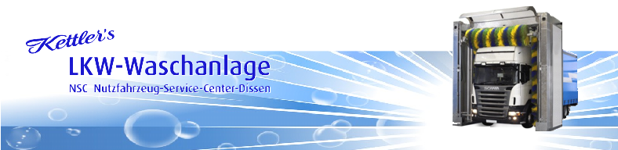
Imbiss an der Waschanlage
Am Hasenkamp 13 – 15 49201 Dissen Tel: 05421/9349919
Geöffnet: Mo – Do 06:00 – 19: 00 h Fr.: von 06:00 – 20:00 h Sa. 06:00 – 13:00 Uhr
Wir wünschen guten Appetit

Woche vom 28.10.24. bis 01.11.24

Mo.28.10.24 Hackfleisch /Krümelzucchini Soße auf Spaghetti und Dessert 7,90 €

Di. 29.10.24 Hähnchengeschnetzeltes nach Gyros Art , Pommes und Dessert 8,30 €

Mi. 30.10.24 Bratkartoffeln mit 2 Spiegeleiern und Salat 7,60 €
Do.31.10.24 Feiertag

Fr. 01.11.24 a la carte


Mittagsmenue – gut und günstig

Ihr Imbiss an der LKW-Waschanlage im Industriegebiet Dissen
- Wir freuen uns auf Sie! –
Die Legende der Allergene u. Zusatzstoffe liegen zur Einsicht im Imbiss aus.

Diesen Menüplan können Sie unter herunterladen.
Sofern Sie diese Information nicht nutzen möchten, bitten wir höflich um Mitteilung.

